Министерство науки и высшего образования Российской Федерации

ФЕДЕРАЛЬНОЕ ГОСУДАРСТВЕННОЕ АВТОНОМНОЕ ОБРАЗОВАТЕЛЬНОЕ УЧРЕЖДЕНИЕ ВЫСШЕГО ОБРАЗОВАНИЯ

“НАЦИОНАЛЬНЫЙ ИССЛЕДОВАТЕЛЬСКИЙ УНИВЕРСИТЕТ ИТМО”

Факультет ПИиКТ



ОТЧЁТ

По лабораторной работе №2

«Моделирование компьютерных сетей в среде NetEmul. Локальные сети»

По предмету: Компьютерные сети

Студент:

Степанов М. А.

Группа P33301

Преподаватель:

Алиев Т. И.

Санкт – Петербург

2023

Оглавление

Цели 3

Задачи 3

Формирование варианта 3

Сеть 1. Локальная сеть с концентратором 4

Сеть 2. Локальная сеть с коммутатором 8

Сеть 3. Многосегментная локальная сеть 10

Топология общая шина 10

Кольцевая топология 11

Топология звезда 12

Выводы 13

# Цели

Изучение принципов настройки и функционирования локальных сетей, построенных с использованием концентраторов и коммутаторов, а также процессов передачи данных на основе стека протоколов TCP/IP, с использованием программы моделирования компьютерных сетей NetEmul.

# Задачи

* Построить три модели локальной сети: с использованием концентратора, коммутатора и многосегментную сеть;
* Выполнить настройку сети, заключающуюся в присвоении IP-адресов интерфейсам сети;
* Выполнить тестирование разработанных сетей путем проведения экспериментов по передаче данных (пакетов и кадров) на основе протоколов UDP и TCP;
* Проанализировать результаты тестирования и сформулировать выводы об эффективности смоделированных вариантов построения локальных сетей;
* Сохранить разработанные модели локальных сетей для демонстрации процессов передачи данных при защите лабораторной работы.

# Формирование варианта

|  |  |
| --- | --- |
| ***Ф*** | *8* |
| ***И*** | *6* |
| ***О*** | *10* |
| ***Н*** | *1* |
| ***Вариант*** | *14* |
| ***Пул адресов*** | *203.9.7.14 - 203.9.7.22 (9 адресов, класс С)* |
| ***N1*** | *4* |
| ***N2*** | *2* |
| ***N3*** | *3* |

# Сеть 1. Локальная сеть с концентратором

После добавления компьютеров их таблицы маршрутизации содержали лишь адрес «внутренней петли», указывающий на то же устройство. ARP-таблицы же были пусты, так как никакой информации о других устройствах в сети неизвестно.



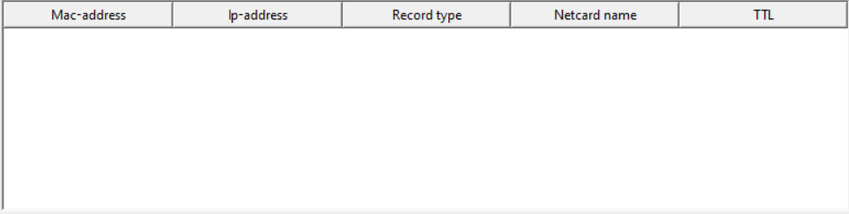

После назначения IP адреса каждое устройство послало в сеть пакет по широковещательному каналу, с указанием своего нового IP и MAC адресов, чтобы заполнить чужие ARP таблицы и проверить отсутствие дубликатов IP.

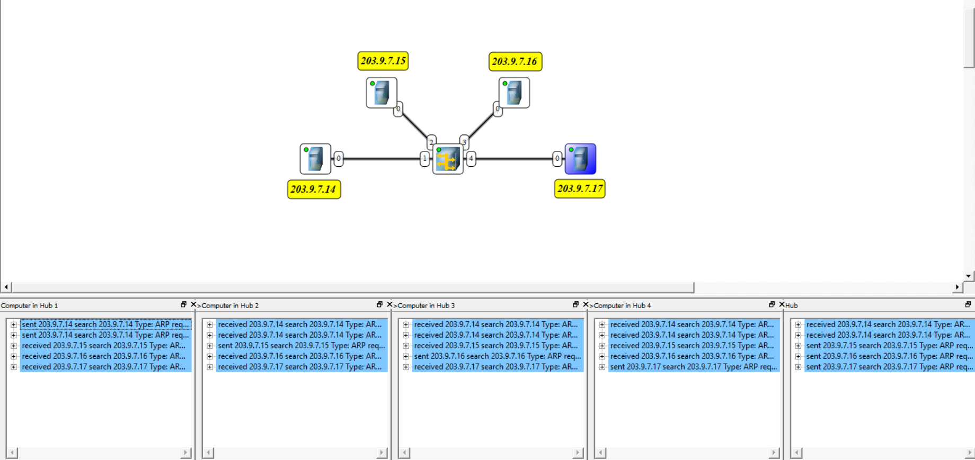

В таблицах маршрутизации и ARP появились изменения. В ARP таблицах появились записи об остальных устройствах в сети. В таблице маршрутизации появилась запись о текущем устройстве (внутренняя петля).

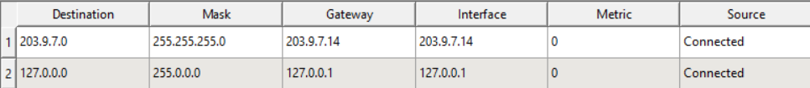

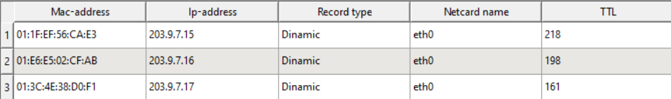

В процессе назначения IP адресов устройства отправляли типовые запросы. Пример указан ниже. Данные ARP-запросы предназначены для добавления данных в таблицы ARP других устройств.

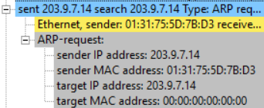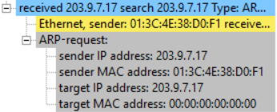

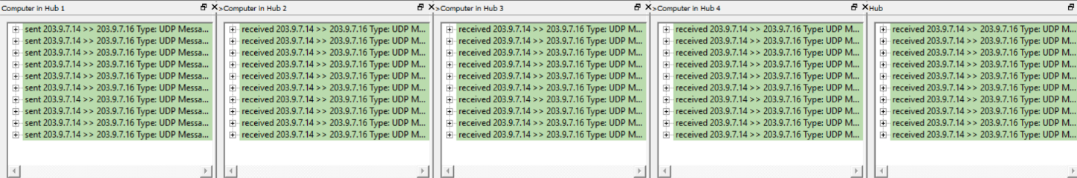При передаче данных (10 КБ) по UDP компьютер А отправил 10 пакетов и кадров (по 1 КБ), которые содержали информацию об отправителе и получателе (IP, MAC, порт).

Содержание у всех пакетов и кадров типовые и содержат MAC-адреса отправителя и получателя (внутри кадра на канальном уровне) и IP-адреса отправителя и получателя (внутри пакета на сетевом уровне), а также порты на транспортном уровне. Стоит отметить, что на сетевом уровне указан TTL, который отвечает за предел hop’ов при передаче сообщения, но если посмотреть на пакеты со стороны получателя и отправителя, то данное поле не отличается. В данном случае TTL не изменился потому что коммутаторы и концентраторы работают на канальном уровне, а значит не изменяют сетевые заголовки.

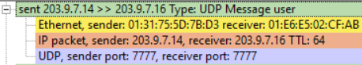

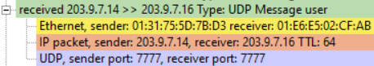

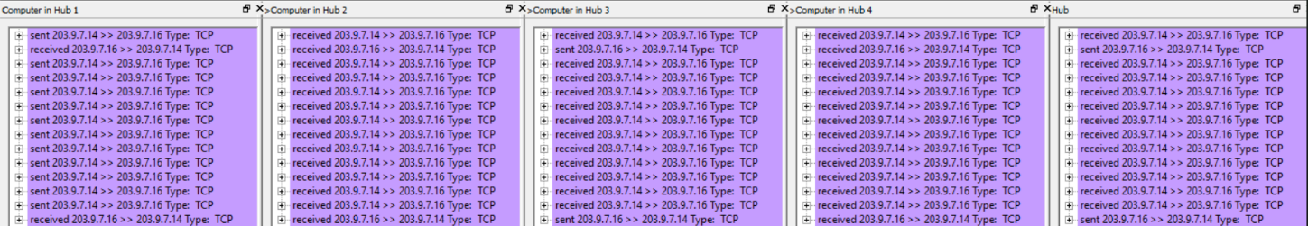Передача по TCP протоколу:

Порядок передачи данных по TCP протоколу:

1) Компьютер А отправляет сегмент с установленным флагом SYN. При этом сегменту присваивается произвольный порядковый номер (ISN), относительно которого будет вестись дальнейший отсчет последовательности сегментов в соединении.

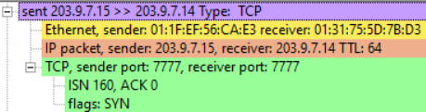

2) Компьютер Б получает запрос и отправляет ответный сегмент с одновременно установленными флагами SYN+ACK, при этом записывает в поле «номер подтверждения» (полученный порядковый номер, а также устанавливает свой порядковый номер, который, как и в SYN-сегменте, выбирается произвольно.

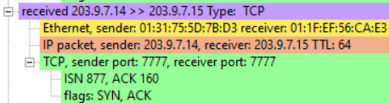

3) После получения компьютером А сегмента с флагами SYN+ACK соединение считается установленным, компьютером А, в свою очередь, отправляет в ответ сегмент с флагом ACK, обновленными номерами последовательности, и не содержащий полезной нагрузки.

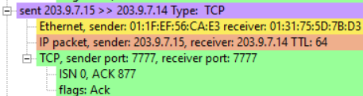

4) Начинается передача данных.

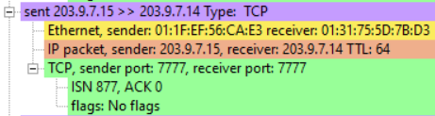

5) Последний сегмент компьютер А помечает флагом FIN, означающим запрос на разрыв соединения.

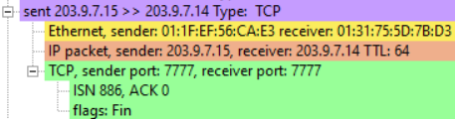

6) Компьютер Б получает запрос и отвечает на него пустым сегментом с флагом ACK, после чего разрывает соединение.

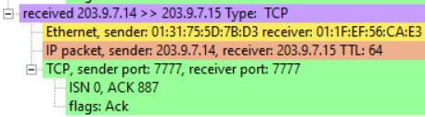

Основные отличия при передаче сообщений по UDP и TCP:

* Скорость и количество пакетов: UDP быстрее за счет отсутствия служебных сегментов.
* Надёжность: TCP убеждался в готовности собеседника и корректном ISN, чем гарантировал корректную доставку.

# Сеть 2. Локальная сеть с коммутатором

Таблица коммутации содержит следующие поля:

* Mac-адрес
* Порт: на какой из портов записан Mac-адрес
* Тип записи: динамический/статический
* Время жизни: запись удаляется при достижении лимита (по умолчанию 300 сек.)

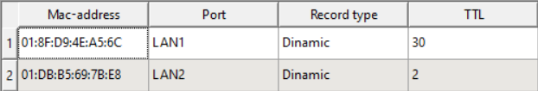Заполнение таблицы коммутации происходит по мере поступления пакетов в нее – отправитель полученного пакета сразу же добавляется (или обновляется время жизни) в таблицу коммутации. Полностью она заполнится только тогда, когда все устройства за максимальное время жизни секунд успеют прислать хотя бы по одному пакету через коммутатор (протокол не важен). Максимальное количество записей в таблице коммутации зависит от области применения коммутатора, измеряется в тысячах записей.

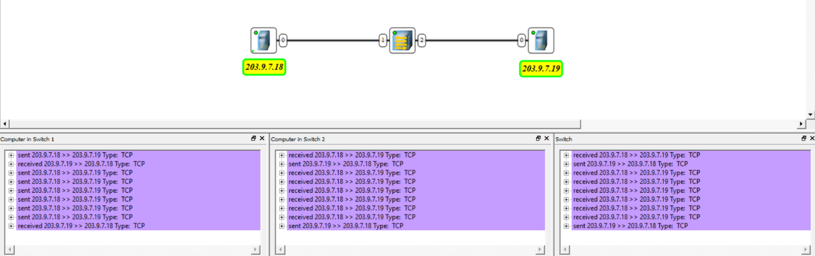Пример передачи по TCP при незаполненной таблице коммутации (Компьютер 1 → Компьютер 2; 5 Кб):

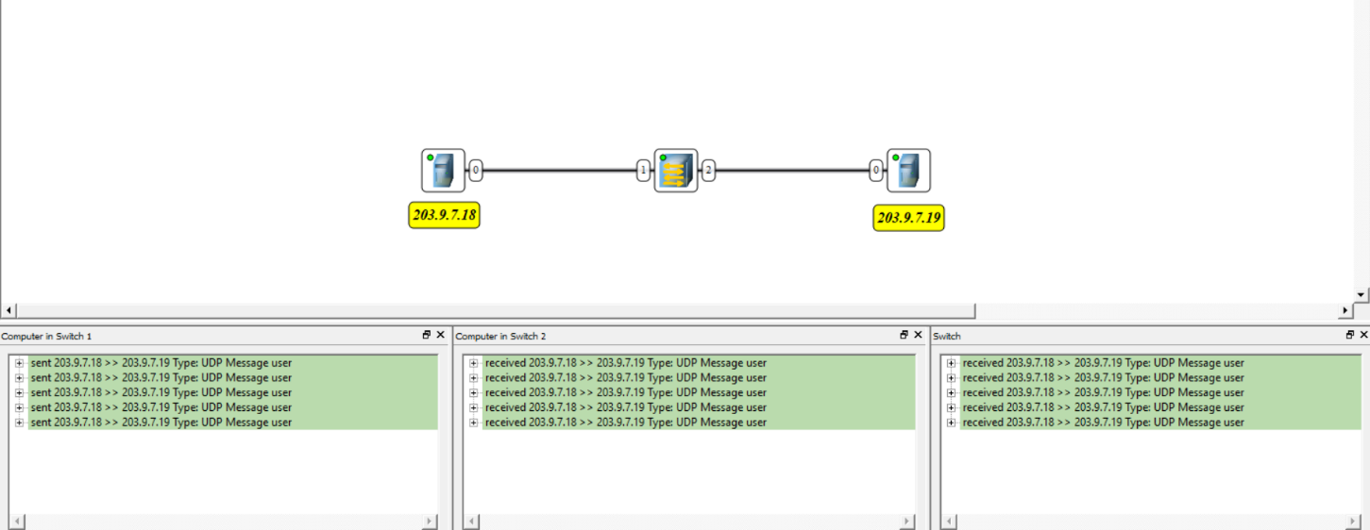Пример передачи по UDP при незаполненной таблице коммутации (Компьютер 1 → Компьютер 2; 5 Кб):

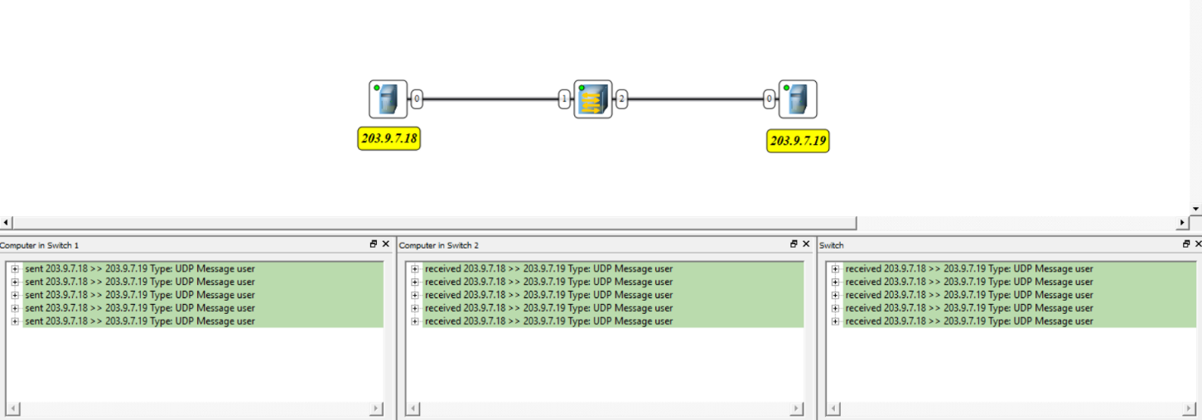Пример передачи по UDP при заполненной таблице коммутации (Компьютер 1 → Компьютер 4; 5 Кб):

В данном примере видно, что использование коммутатора в сетях с 2 компьютерами нецелесообразно, потому что разницы в передаче с заполненной и пустой таблицами нет. В данном случае концентратор будет также передавать сообщения к заданному устройству (второму в сети). Наглядный пример целесообразности использования коммутатора будет представлен в 3 части задания, где необходимо построить подсеть состоящую из коммутатора и 3 устройств.

# Сеть 3. Многосегментная локальная сеть

## Топология общая шина

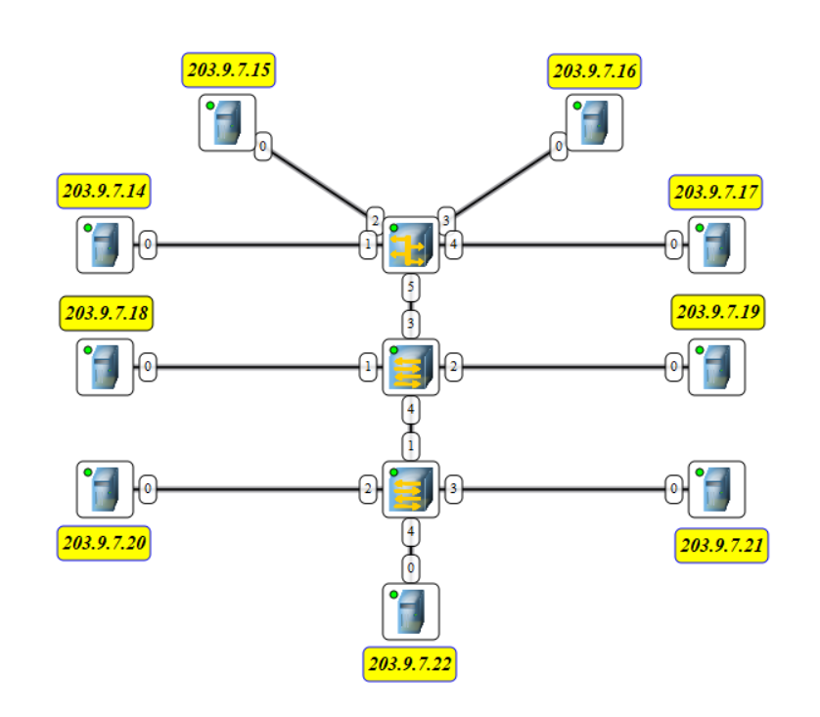

Нереализуема. При заполненных таблицах маршрутизации внутри подсети с концентратором отправка сообщений невозможна. В случае замены концентратора на коммутатор данная ошибка исчезает. Также реализуема при использовании только концентраторов, но необходимо учитывать, что отправка одного сообщения заполняет всю сеть независимо от нахождения его получателя.

## Кольцевая топология

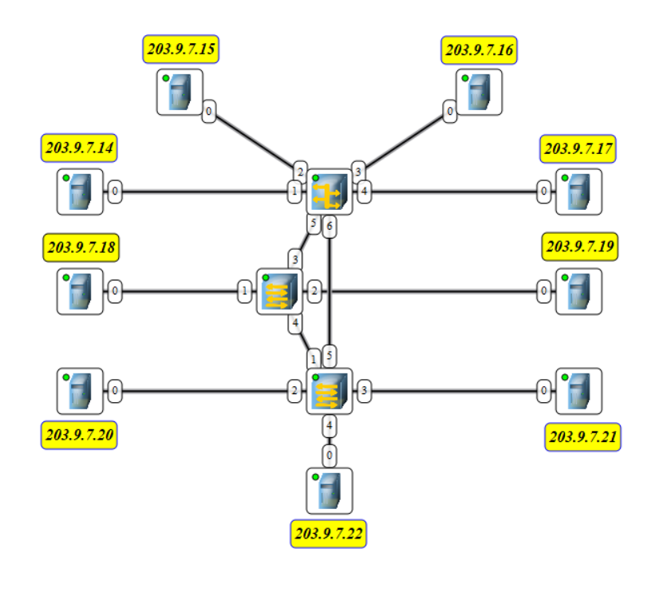

Нереализуема. Появляются коллизии, даже при замене концентратора на коммутатор. При замене коммутаторов на концентраторы будет происходить бесконечная отправка одного сообщения по всем устройствам, потому что данное сообщение будет в крутиться между концентраторами.

## Топология звезда

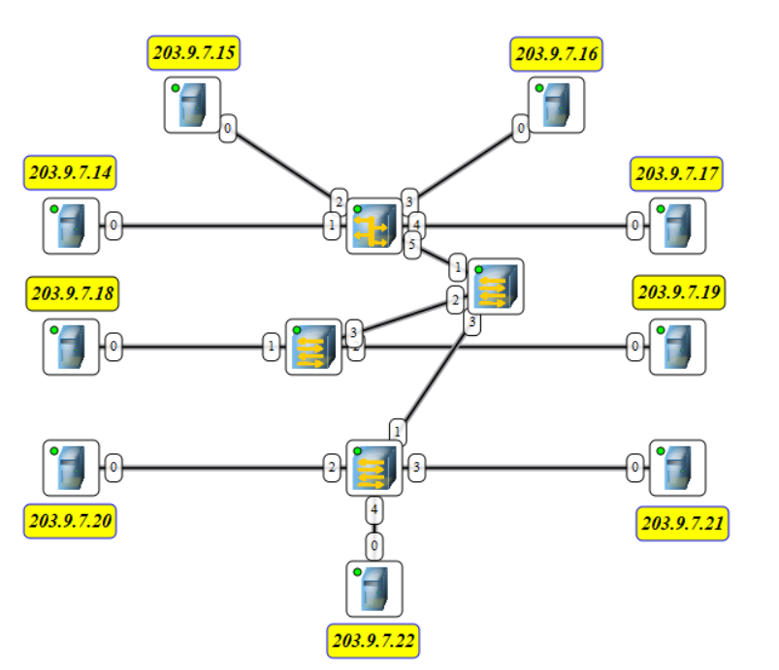

Нереализуема. Также, как и в топологии общей шины, может дублировать сообщения при отправке внутри подсети с концентратором, но при замене его на коммутатор, всё работает правильно. Также, при замене коммутаторов на концентраторы, всё работает корректно.

Таким образом, я считаю, что наилучшим вариантом для приведенной конфигурации является топология звезда и общая шина. Если рассмотреть возможность добавления новых подсетей в сеть, то более удобной топологией будет звезда, потому что при подключении к общему маршрутизатору сокращается количество переходов сообщения между устройствами. Последующее тестирование будет проводиться для топологии звезда.

Передача по UDP:



Передача по TCP

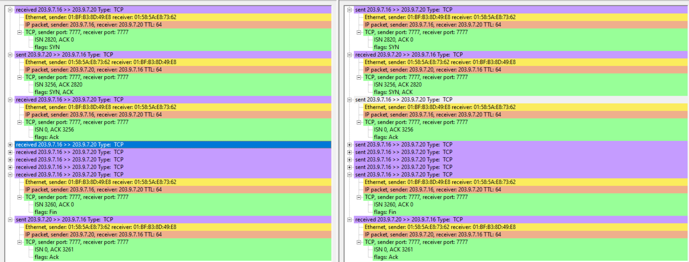

# Выводы

* Применение концентратора вместо коммутатора иногда может быть целесообразным исходя из экономии средств и наличия малого количества устройств в сети.
* Соединение коммутаторов и концентраторов в одной сети может приводить к ошибкам, для некоторых топологий сети стоит использовать однотипные устройства.
* Концентраторы, несмотря на их простоту и работоспособность при некоторых топологий очень сильно загружает каналы связи из-за чего могут передаваться данные по каналам, которые находятся в совершенно ином сегменте сети. Это может приводить к одновременной передаче данных в обоих направлениях по некоторым каналам, что, конечно приводит к ошибкам.